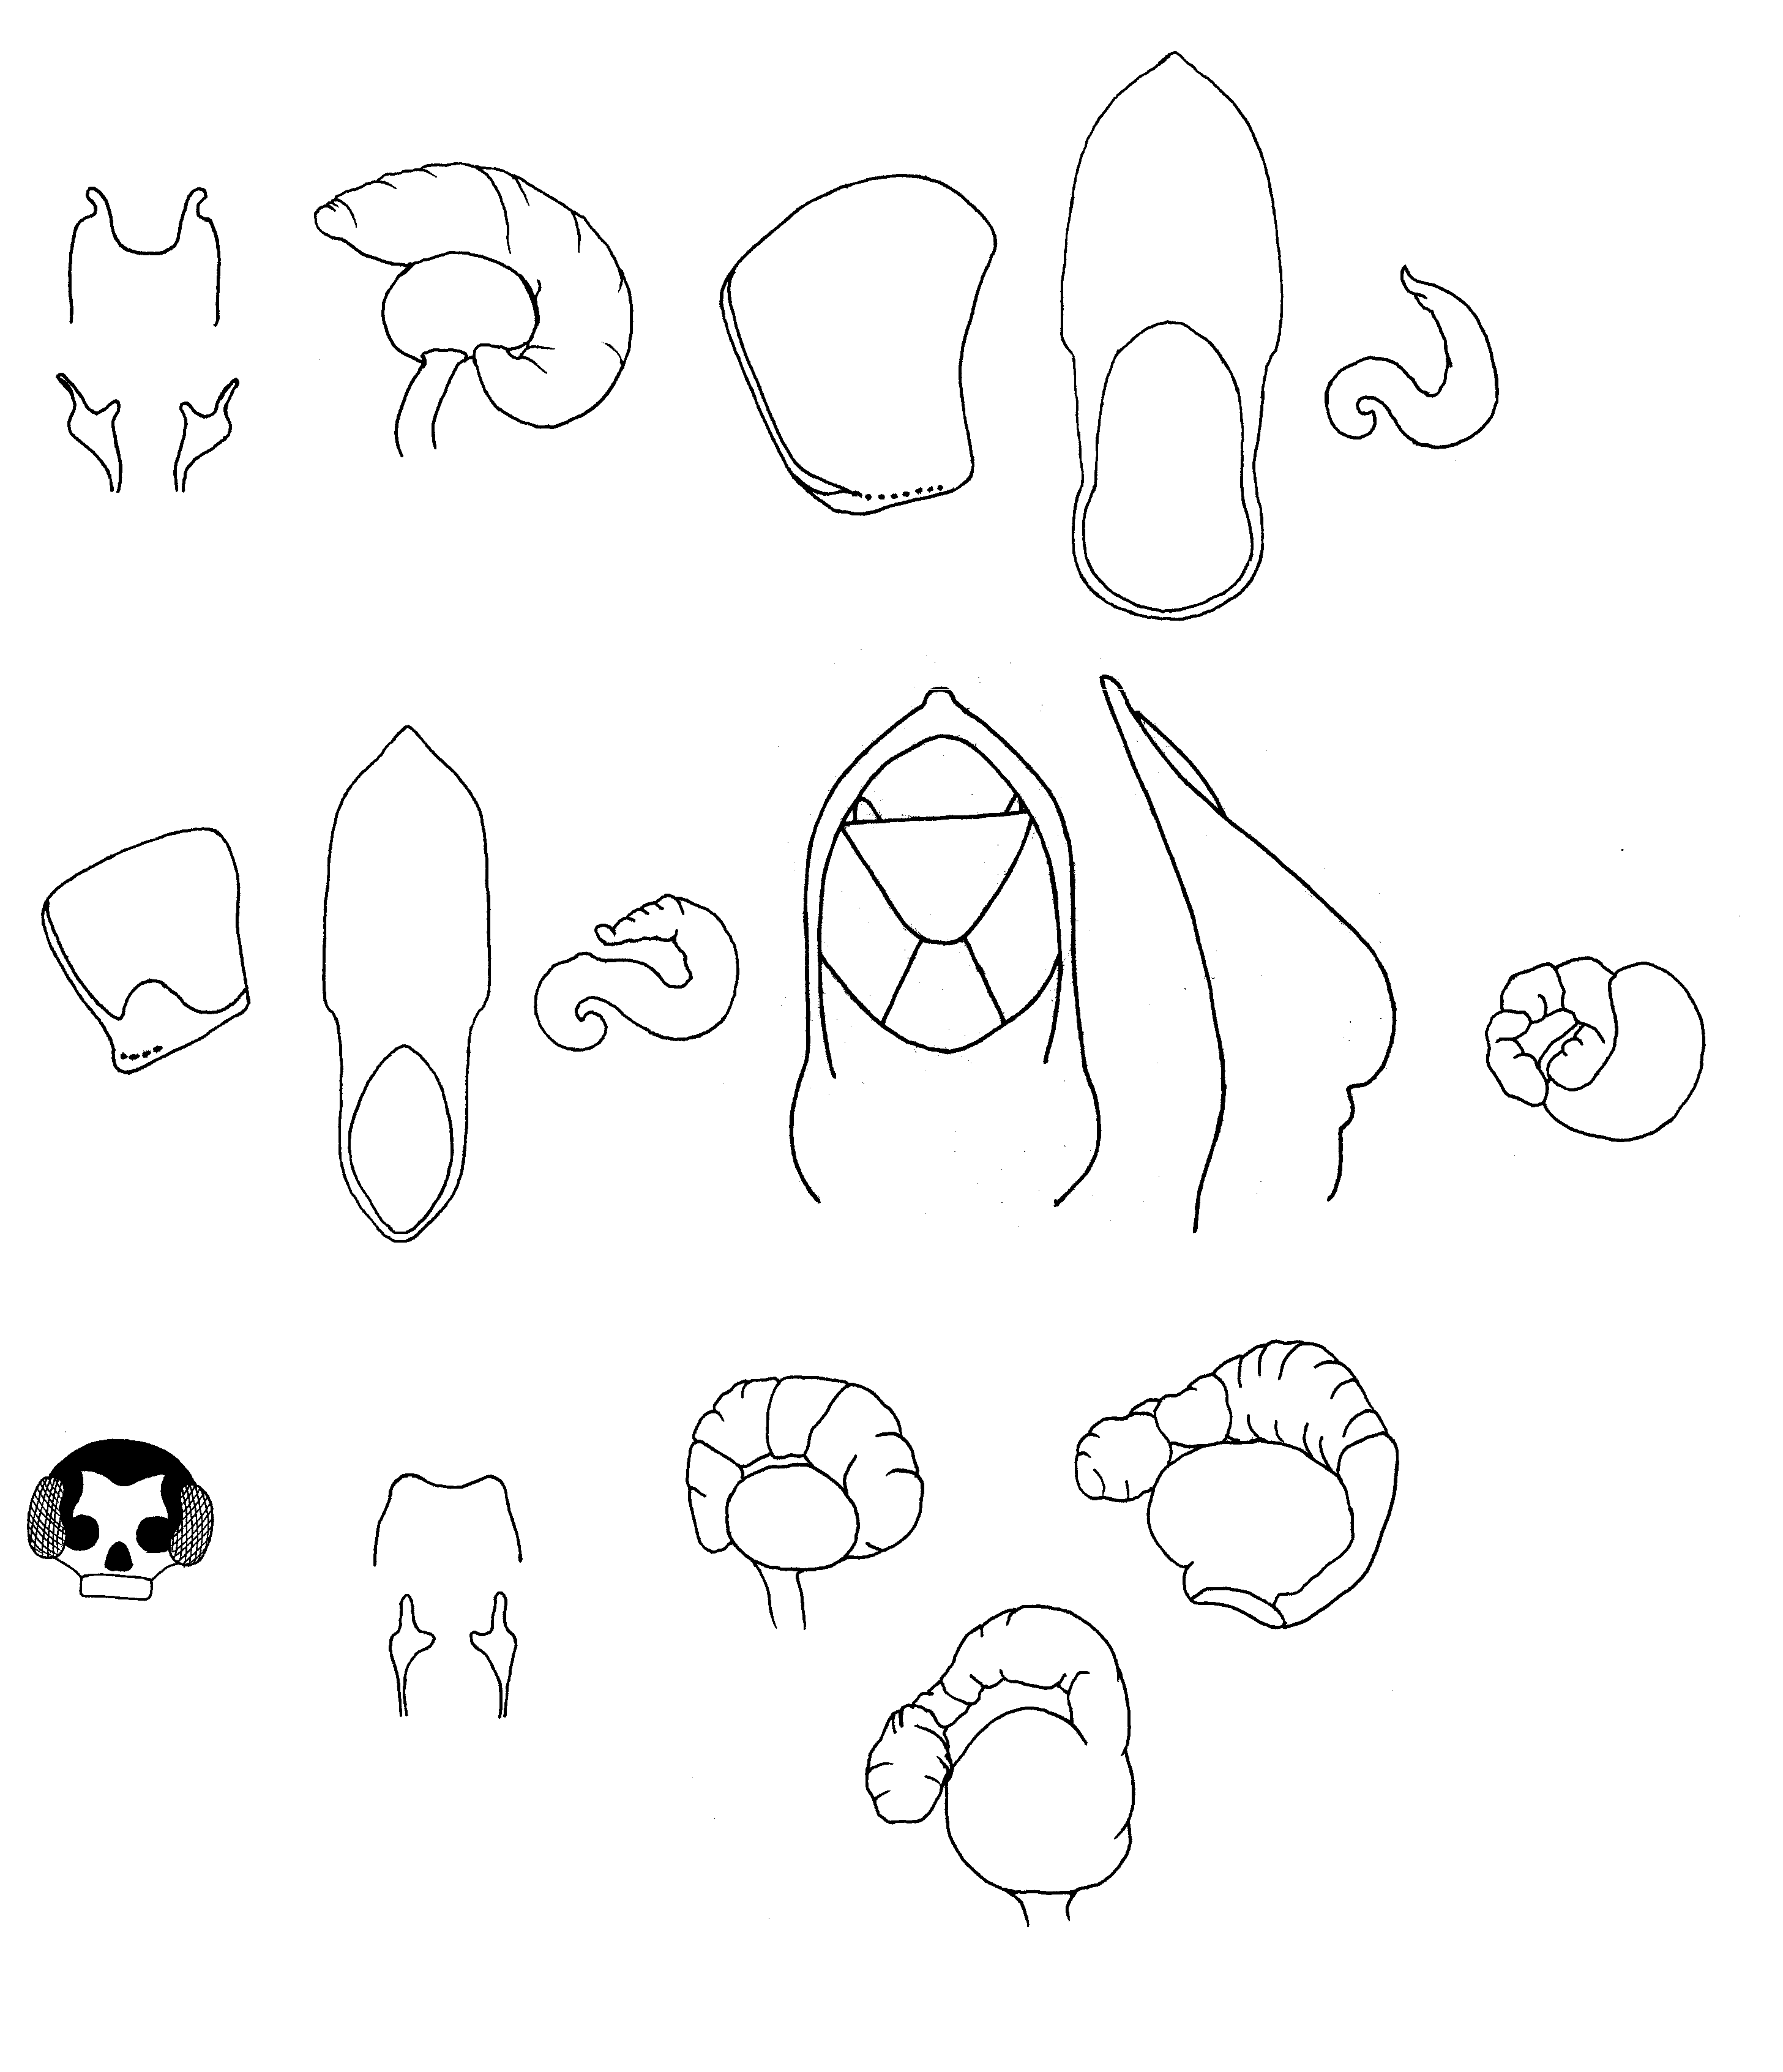
616
617
618
619
620
621
622
623
624
625
628
626
627
629
Рис. 616 - 629. Cryptocephalus. Детали строения
C. flavipes F.: 616 - склериты внутреннего мешка эдеагуса, 617 - сперматека; C. signatifrons Suffr.: 618 - переднеспинка сбоку, 619 – эдеагус, 620 - сперматека; C. turcicus Suffr.: 621 - переднеспинка сбоку, 622 - эдеагус, 623 - сперматека; C. alborzensis Rap.: 624, 625 - эдеагус, 626 - сперматека; C. bameuli Duhal.: 627 - рисунок головы, 628 - склериты внутреннего мешка эдеагуса, 629 - сперматеки.

